高端康养地产班

项目背景
进入新世纪后，国家主推康养地产行业及养老地产的发展，在此背景下，燕园商学院融合政府资源及各财团和上市公司资金，关注最前沿政策解读、把握最佳的投资机会，了解最新的康养地产，养老地产等知识，帮助学员对政策深度领悟，助力产业整合和价值提升，打造长青企业。
课程特色
- 与著名专家学者大咖进行智慧碰撞
国内知名经济专家，地产实战大咖，行业巨头；国际名校专家学者组成的核心师资团队亲自授课辅导。面对面指导、深入交流，共享思想智慧，探索中国地产企业发展新方向。
- 特邀行业实战大咖，对话创新华章
定期举办大型论坛沙龙，行业大咖把脉产业变革与创新机遇和挑战，破解行业技术难题，一语千金；拓展产业发展版图，加速应用；推动产业转型升级，抢滩前沿。
- 与国内商界精英无限交流，汇入中国最具影响力，凝聚力的校友平台
国内最具号召力，最有价值和影响力的立体式校友圈子，众智定未来，助推企业家成长发展。
- 参与专属高端活动体验，实现财富资源整合
对接国家级投资考察项目，推动政府与企业家互动，整合优质资源和渠道，推动投资落地，促进经济发展。
- 优质学员福利多，体验多元价值提升
深度融合国家级等媒体资源，为优秀学员量身打造专属品牌通道。通过对话新经济领袖报道、视频直播等方式，助力学员个人、企业及产品品牌价值提升。
定期举办健康医疗讲座，围绕中国企业家健康，整合国内优质医疗资源，特邀知名医院主任医师，为优秀学员提供健康管理指导。
课程设置
本课程针对企业家的需求，放眼全球，立足中国，从开拓全球经济视野和对中国康养地产行业大势的敏锐度，到企业商业模式与顶层设计、资本市场与财务战略、市场研究与市值管理的加强和深化；再到特色小镇与田园综合体、大健康与养老地产、中国文化精髓等知识体系及创新思维与管理能力的提升；层层递进，由点及面，引领学员进入前所未有的企业管理新高度，学员将在专家导师指导下，综合运用多种管理理论和工具去解决实践中真实面临的问题和挑战。
模块一：宏观经济与政策环境 | 模块二：全球战略与国际环境
◆中央经济政策全面解读；  ◆两会后对中国地产的政策影响；  ◆政府经济管理体系与新城镇化建设；  ◆当前中国地产行业宏观形势及政策分析；  ◆房地产长效机制研判与发展商机。 | ◆全球经济发展趋势和新特征；  ◆国际政治格局及中国企业的经营环境；  ◆国际房地产市场发展与周期循环；  ◆全球货币通缩和地产调控政策的关系；  ◆全球地产投资地图及投资变化。
模块三：商业模式与顶层设计 | 模块四：资本市场与财务战略
◆房地产战略与商业模式创新；  ◆企业盈利能力顶层设计“十”字法；  ◆新形式下房地产战略调整与变革；  ◆新时期房地产企业战略转型的五大机遇；  ◆战略转型下的组织变革与经营团队再造。 | ◆房地产资本运作；  ◆地产投融资与资产管理；  ◆最新房地产财税政策解读；  ◆地产成本控制与全面预算管理；  ◆房地产税务筹划方法技巧及合理避税
模块五：市场研究与市值管理 | 模块六：特色小镇与田园综合体
◆市场研究的内容与方法；  ◆市场营销策划与品牌定位；  ◆价值投资与创造，VC/PE股权投资;  ◆市值决定命运，中国式市值管理解;;  ◆价值倍增，IPO与企业上市后增值规划. | ◆特色小镇、田园综合体理论解析;  ◆特色小镇定位与统筹规划;  ◆田园综合体融资创新模式;  ◆特色小镇与田园综合体商业模式;  ◆特色小镇与田园综合体融资.
模块七：大健康与养老地产 | 模块八：中国文化精髓
◆大健康产业趋势及创新模式;  ◆大健康产业与养老产业发展;  ◆市场化下养老地产开发模式的研究;  ◆如何打造“我国的全龄健康社区”;  ◆新概念生态养老产业园。 | ◆从历史看管理：中国历代王朝兴衰启示；  ◆儒释道国学精髓；  ◆法家智慧与现代企业管理；  ◆孙子兵法与统帅之道；  ◆毛泽东识人用人之术。
认知升级、资源对接
◆全国地产论坛
◆优秀企业参访与座谈
◆海外地产游学
◆政府产业基金互动、政策引导
◆优质康养小镇实地体验、项目参观、实地授课和参观讲学
核心师资
董志勇：北京大学经济学院院长、教授、博士生导师
王守清：清华大学国际工程项目管理研究院副院长、教授
赵学玉：国家发展和改革委员会国际合作中心健康产业试点办公室主任
宋卫平：蓝城房产建设管理集团董事长
刘卫东：中国建筑设计标准研究院总建筑师
罗 理：远洋装饰设计院院长
郭延州：保利和熹会养老院院长
王小龙：北京首开寸草养老公司总经理
奚志勇：上海亲和源集团董事长
谈义良：无锡九如城养老产业集团董事长
徐夫京：九巨龙孝养城集团董事长
曾 琦：中国老龄产业协会副会长兼秘书长
傅林江：蓝城集团执行总裁，蓝城桃李春风建设集团有限公司董事长
仇保兴：国务院参事、原住建部副部长
周晨俊：国寿股权投资有限公司研究负责人
乔润令：国家发改委城市和小城镇改革发展中心副主任
陈 淮：原住建部政策研究中心主任、中国城乡建设经济研究所所长
贾洪杰：中国房地产业协会老年住区委员会专家，养老e智库理事长
张 晋：中国国际经济交流中心国经咨询战略规划处处长
高清东：上海复星集团产业投资执行总经理，技术经济学博士
招生对象
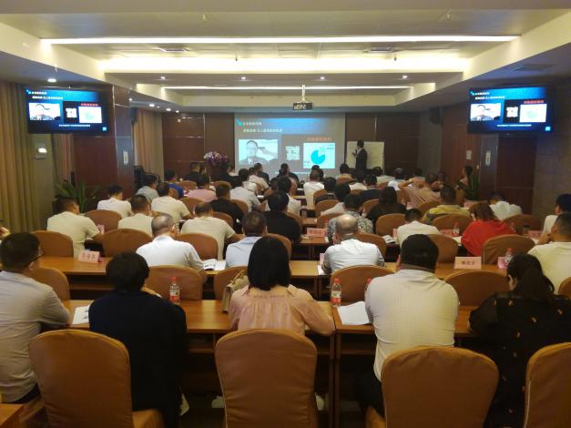
- 三年以上房地产开发投资的成长性企业
- 具备创新型项目的新型企业
- 转型升级的品牌企业
- 成熟品牌的优秀企业
- 其他地产相关业务交叉高级管理人员
课程安排

学 制： 一年半，每一个半月集中学习一次 , 每次 2—3 天。

授课地点：北京·燕园商学院

学费标准：16.8万元/人 (包括 : 学费、教材费、教学管理费、拓展培训费；学员食宿、交通费和班级活动费用自理）。

报名电话：400-086-8596
附加收益
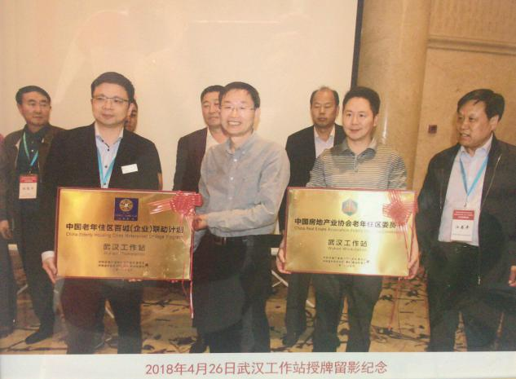
- 结识不同领域的高净值人群，相互学习、共同成长，实现知识的更新与财富的跨界融合，寻求具有创造性的合作伙伴。
- 符合条件者，可推荐企业为中国百城企业
联动工作站，择优纳入地产养老绿皮书。
- 对接学员的优秀项目，最大程度的解决学
员企业的融资渠道，依据学员企业实际需
求反馈，在平台上进行个性化的解决方案。
- 国家级等媒体资源，为优秀学员量身打造专属品牌通道。通过对话新经济领袖报道、视频直播等方式，助力学员个人、企业及产品品牌价值提升。

入学程序

提交报名表——>身份证和学历复印件——>2寸蓝底照片4张——>营业执照复印件——>企业简介，共5项——>审核后发入学通知书，交学习费用。

高端康养地产班报名表
编号：
1、基本情况
姓 名 | 中文名字 英文名（选填） |  |  |  |  |  |  |  |  |  |  |  |  |  |  |  |  |  |  |  |  |  |  |  |  |  |  |  |  |  | 2寸蓝底  免冠照片
出生日期 | 年 月 日 |  |  |  |  |  |  |  |  |  |  |  |  |  |  | 性 别 |  |  |  |  |  |  | □男 □女
籍 贯 | 省（自治区/直辖市） 市（县）
国 籍 | □中国 □其他____________ |  |  |  |  |  |  |  |  |  |  |  |  |  |  |  | 婚姻状况 |  |  |  |  |  |  | □未婚 □已婚
民 族 | □汉族 □少数民族（请注明）________ |  |  |  |  |  |  |  |  |  |  |  |  |  |  |  | 政治面貌
证件类型 | □身份证 □护照 □港澳台居民大陆通行证 □其他 （请注明）___________
证件号码
办公电话 |  |  |  |  |  |  |  |  |  |  |  |  |  |  | 手 机
家庭电话 |  |  |  |  |  |  |  |  |  |  |  |  |  |  | 电子邮箱
请指定一位紧急联系人
姓 名 |  |  |  |  |  |  |  |  |  |  |  |  |  |  |  | 性 别 |  |  |  |  |  |  | □先生 □女士
手 机 |  |  |  |  |  |  |  |  |  |  |  |  |  |  |  | 电 话
通讯住址 |  |  |  |  |  |  |  |  |  |  |  |  |  |  |  |  |  |  |  |  |  |  |  |  |  |  |  |  |  |  | 邮 编
2、工作背景
工作经验 | 全职工作时间 年 担任管理工作时间 年
现任单位
（中文名称）
单位网址
公司总资产 |  |  |  |  |  |  |  |  |  |  |  |  |  |  |  |  |  | 公司上年销售额 |  |  |  |  |  |  |  | （万元）
是否上市  公司 | □ 是 □ 否  在 证券交易所上市 股票代码
公司规模 | ________ 人 |  |  | 担任职务 |  |  |  |  |  |  |  |  |  |  |  |  |  |  |  |  |  | 掌管经费额度 |  |  |  |  |  |  |  |  | （万元）
企业性质 | □国营 □民营 □外商独资 □中外合资 其它（请注明） __________ |  |  |  |  |  |  |  |  |  |  |  |  |  |  |  |  |  |  |  |  |  |  |  |  |  |  |  |  |  | 股份制公司 □是 □否
现职单位所属行业

请填写行业分类代码：___________
1.制造加工、生物制药  2.电信基础设施建设和运营  3.广告和公关服务  4.法律服务  5.交通运输、物流配送、仓储和邮政服务  6.党政事业部门和有关社会团体  7.零售、批发分销和其余商业服务  8.教育培训和科学研究  9.农、林、牧、渔业 、采掘、地质勘探和水利建设  10.房屋、道路及其余基础建设的建筑和设计  11.银行、证券和其它金融服务 |  |  |  |  |  |  |  |  |  |  |  |  |  | 12.计算机软硬件、互联网等信息技术和产品生产和服务（IT）  13.管理等商业咨询服务  14.酒店服务和旅游服务业  15.贸易和中介服务  16.医疗卫生和社会福利  17.文化艺术、娱乐和广播电影电视  18.出版、印刷业  19.房地产经营服务业  20.电力、煤气及水的生产和供应业  21.非赢利性机构组织  22.其它（请注明）____________
请您阐述自从事管理工作以来的经历，以及目前工作之外兼任的其他社会职务。此项内容非常重要，将对资格审核有至关重要的影响，请详细阐述。请从最近填起（可用A4纸补充）
请阐述您目前工作单位的基本情况，组织结构图。详细说明单位性质、主营业务、投资方、经营范围及其在行业和地区中的地位等。同时请阐述您的主要工作职责。（可另附材料）
3、教育背景
起止日期 |  |  |  |  |  | 毕业院校 |  |  |  |  |  |  |  |  |  |  |  |  |  | 专业 |  |  |  |  |  |  |  |  |  |  |  | 学历/学位
年 月— 年 月
年 月— 年 月
年 月— 年 月
年 月— 年 月
4、工作履历
起止日期 |  |  |  |  |  |  |  | 单位 |  |  |  |  |  |  |  |  |  |  |  |  |  |  |  |  |  |  |  | 部门及职务
年 月— 年 月
年 月— 年 月
年 月— 年 月
年 月— 年 月
5、荣誉与奖励
主要荣誉/奖励名称 |  |  |  |  |  |  |  |  | 获得时间 |  |  |  |  |  |  |  |  |  |  |  |  |  |  |  |  |  |  | 颁证机构
6、兴趣爱好及专长
请列出您的兴趣、爱好以及专长，我们会向您推荐相应的活动或沙龙。
资格审核 | 审核人签字：  年 月 日 （中心公章）
备注 | 请您认真填写此《报名表》

申请人声明
本人谨此声明：我所提交的所有资料信息均真实可靠完整。我同意在必要的情况下提交原件以确认我的报名资格。报名表中个人自述完全由我本人完成。并愿对因虚假资料导致的申请失败或学籍的取消承担全部责任。
我理解并同意关于所有报名材料归燕园商学院所有，无论录取与否均不退回的规定。

申请人签名_____________________ 申请日期______________________

